Halte aux catastrophes :
un exemple de serious game

Un serious game en lien avec le programme de CAP et de seconde professionnelle

Il s’agit d’un jeu en ligne accessible à partir de n’importe quel ordinateur grâce à l’adresse suivante : http://www.stopdisastersgame.org/fr/home.html

Ce serious game est en lien avec l’objet d’étude de CAP et de seconde professionnelle intitulé : « les sociétés face aux risques ». En effet, il propose quatre scénarii où un acteur, l’élève, aménage un espace et met en place des politiques de prévention afin de protéger les personnes et les bâtiments d’un aléa naturel : un tsunami en Asie du Sud-Est, un cyclone en Amérique centrale, un feu de forêt en Australie, un tremblement de terre en Méditerranée ou une inondation en Europe de l’Est. Il doit, par ailleurs, tenir compte de deux contraintes : l’argent et le temps.

Grâce à ces situations, l’élève comprend que les hommes sont capables par leurs actions d’éviter qu’un risque naturel se transforme en catastrophe et que leur vulnérabilité varie en fonction du niveau de richesse.

Dans ce sens, le serious game est un outil permettant, comme le précisent les orientations du programme de CAP et de seconde professionnelle, d’ « analyser les facteurs de l’inégale vulnérabilité » et d’ « interroger la capacité [des hommes] à mettre en œuvre des politiques de prévention ».

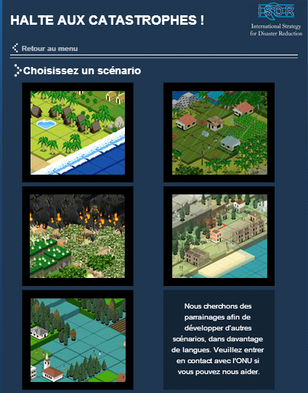

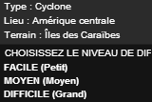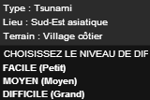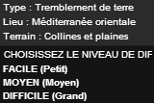

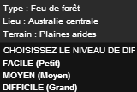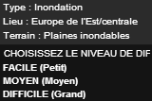

Un exemple du scénario : un tsunami en Asie du Sud-Est
Nous sommes dans un village d’une région côtière d’Asie. Ce village compte 135 habitants qui vivent pour la plupart de la pêche et du tourisme. Les missions de l’élève sont de :
- protéger les personnes, les bâtiments et les bateaux ;
- organiser l’hébergement de 320 personnes ;
- construire un hôpital ;
- construire une école ;
- construire deux hôtels pour favoriser le tourisme dans la région.
Il doit atteindre ces objectifs avec un budget de 50000 $ et en moins de 20 minutes. Un tsunami se produit à la fin de ce temps.

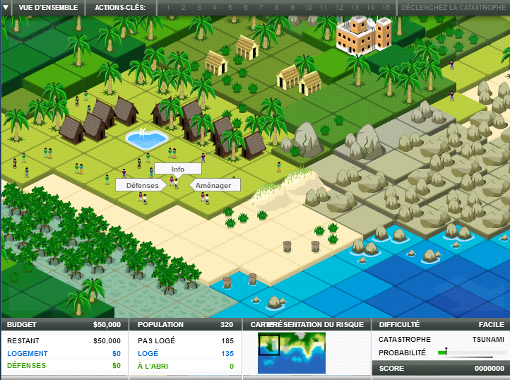

Pour protéger les personnes et leurs biens contre le tsunami, l’élève a le choix entre différents types d’hébergement : hutte en bambou, maison en bois, en briques ou en béton.
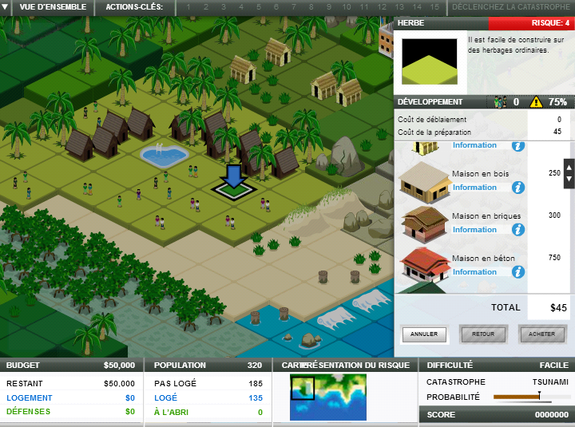

Il peut sélectionner de nombreuses actions d’aménagement ou de défense.
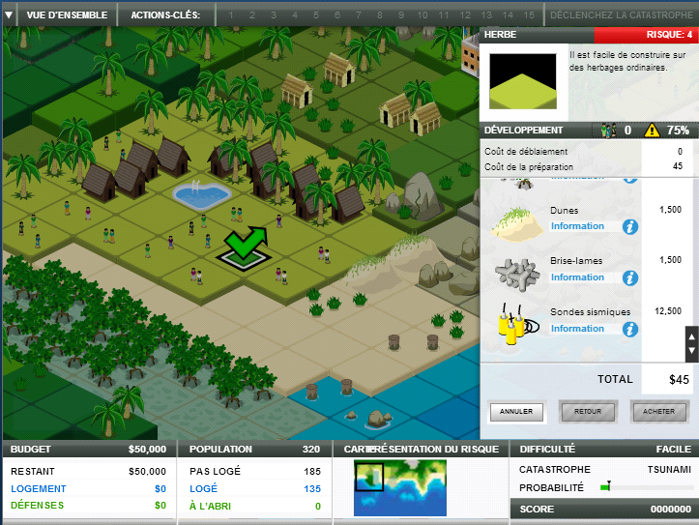
Il opte pour les solutions qui lui semblent les plus efficaces pour sauver le plus de personnes possible.

Le déroulement du jeu
Pour aménager l’espace et mener des politiques de prévention, l’élève a à sa disposition quinze actions différentes. Certaines doivent être répétées un grand nombre de fois : construction des brises-lames et des maisons, destruction des habitations situées dans des zones dangereuses, la mise à niveau des infrastructures… D’autres ne sont à réaliser qu’une seule fois : création de la carte des risques, construction de l’école et de l’hôpital… Leur ordre n’a pas d’importance.
Lorsque l’élève en découvre une nouvelle, une fenêtre lui explique à quoi elle sert et comment elle permet de réduire les dégâts. Par exemple, lorsqu’il crée la carte des risques, sur l’écran apparaît :

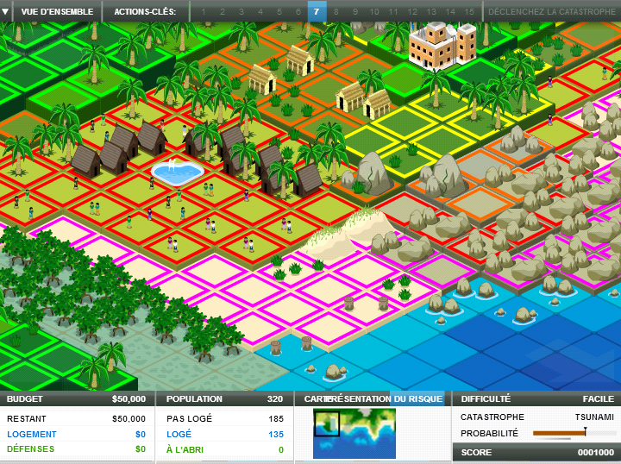

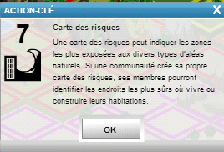

Il en est de même avec la construction de l’école :

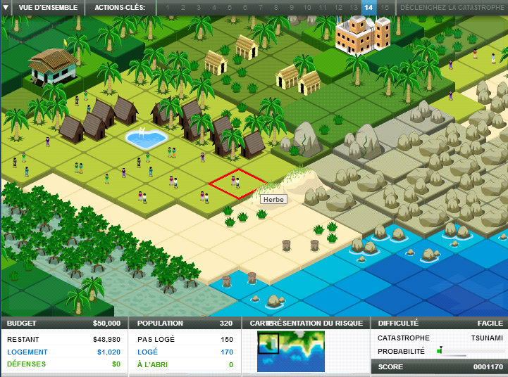

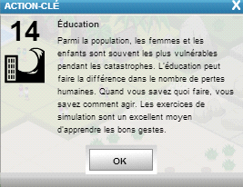

Après le déclenchement de la catastrophe, l’élève évalue l’efficacité de ses actions grâce à un rapport de mission sur lequel sont notamment spécifiés le nombre de morts, de blessés et le côut des dégats. Un score total est attribué au joueur.



